Infoleht patsiendile
Emakakaela konisatsioon

Emakakaela konisatsioon on kirurgiline diagnostika ja ravimeetod, mille käigus eemaldatakse emakakaela välimine osa. Eemaldatav koetükk on enamasti koonusekujuline ( vt. joonis ), mistõttu protseduuri nimetataksegi konisatsiooniks.
Emakakaela konisatsiooni eesmärgiks on eemaldada emakakaelast osa, milles on leitud ebatüüpilisi epiteelirakke. Neist rakkudest võib oluliselt suurema tõenäosusega areneda emakakaela pahaloomuline kasvaja. Emakakaelavähi areng algab reeglina emakakaela välispinda katvast epiteelist, seetõttu uuritakse neid rakke eriti hoolikalt. Enamasti on muutused emakakaela epiteelis tekitatud papilloomiviiruse poolt. On leitud, et teatud tüüpi papilloomiviirused on teistest ohtlikumad ning põhjustavad oluliselt sagedamini emakakaelavähi arengut.

Enne konisatsioonile suunamist teostatakse mitmeid uuringuid: emakakaela pinnalt võetakse kaapimise teel proove (onkotsütoloogiline preparaat), vajadusel uuritakse kolposkoopial muutunud piirkonda mikroskoobi abil ja võetakse kahtluse korral koetükikesi. Vajadusel teostatakse analüüs papilloomviirusinsfektsioonile. Kõikide eelnevate uuringute tulemused on kinnitanud, et muutused emakakaela pinda katvates epiteelirakkudes on sedavõrd tõsised, et on otstarbekas muutunud rakkudega emakakaela osa eemaldada.
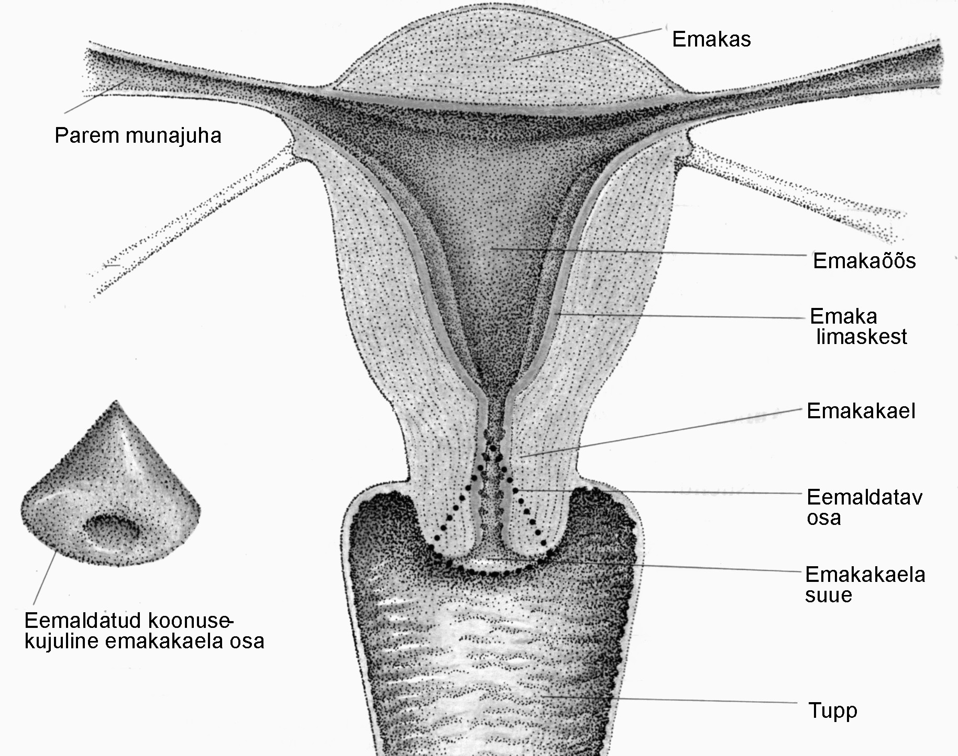

Protseduuri kulg
Emakakaela konisatsioon teostatakse kas üldnarkoosis või kohaliku tuimestusega. Osa emakakaelast eemaldatakse kasutades skalpelli või elektrinuga. Allesjäänud emakakaela pinnalt tekkiv veritsus suletakse õmbluste või diatermokoagulaatoriga (kõrvetamisega) ning tuppe asetatakse tampoon.
Eemaldatud emakakaela osa saadetakse histoloogilisele uuringule, mille käigus uuritakse koetüki rakulist ehitust. Uuringu vastus saadetakse Teid konisatsioonile suunanud arsti kätte, kellelt saate informatsiooni umbes 2 nädala möödudes. Histoloogiline uuring võimaldab täpsustada rakulisi muutusi ja nende ulatust. Saadud informatsiooni alusel koostab arst edasise plaani ravi ja jälgimise osas.
Pärast protseduuri jääte günekoloogia osakonda jälgimisele. Mõne tunni möödudes eemaldatakse tupest tampoon. Kui Teie enesetunne on hea, lubatakse Teid sama päeva õhtul koju.

- 24 tunni jooksul pärast anesteesiat ei ole lubatud juhtida autot ega teha muid kiiret reageerimist nõudvaid toiminguid, anesteesiaks kasutatud ravimid võivad aeglustada reaktsioonikiirust.
- Peale emakakaela konisatsiooni võib 2-4 nädala vältel esineda vähest veritsust ja ebameeldiva lõhnaga voolust
- Rohke vereerituse, palaviku või kõhuvalu korral tuleb pöörduda päeval ( kuni kella 18.00 ) naistenõuandlasse arsti vastuvõtule või muul ajal haiglasse.
- Konisatsioonijärgselt on 4-6 nädala vältel keelatud kasutada tupetampoone (ka menstruatsiooni ajal ) ning elada suguelu. Samuti tuleb sel ajal vältida rasket füüsilist pingutust, raskuste tõstmist ( üle 5-6 kg ) ning kõhukinnisust. Ei ole soovitav käia vannis ja ujumas.
- Järelkontrolliks pöörduda naistearsti poole 1-2 kuu möödudes.
Võimalikud tüsistused.

Sagedaseks tüsistuseks (1:10) on 1-2 kuu möödudes veritsuse teke emakakaela haavast. Ohtlikumad perioodid veritsuse tekkimiseks on esimene konisatsioonijärgne ööpäev ning haava katvate koorikute eemaldumise aeg – orienteeruvalt 2 nädala möödudes. Tekkinud verejooks võib vajada korduvat õmblemist või koaguleerimist (kõrvetamist).

Kui eemaldatud koetükk oli suur, võib konistatsioonijärgselt tekkida emakakaela puudulikkus. Emakakaela puudulikkuse korral on oluliselt suurem risk rasedusaegsete tüsistuste tekkeks: raseduse katkemiseks ja enneaegseks sünnituseks. Emakakaela puudulikkust saab raseduse ajal korrigeerida emakakaelale tugevdava õmbluse asetamisega Üldjuhul kulgeb rasedus selle protseduuri järgselt normaalselt.
Harva võib konisatsioonijärgselt tekkida emakakaelapõletik või emakapõletik. Emakakaela naabruses paiknevate organite vigastus (kusejuha, kusepõis, emakas ) esineb üliharva.
Võimalikud on narkoosist tingitud tüsistused: Need on seotud ülitundlikkusega ravimitele või söömata ja joomata oleku nõude eiramisest enne narkoosi, millele võib järgneda oksendamine narkoosi ajal ja oksemasside sattumine hingamisteedesse ja sellest tingitud lämbumine.
Et viia tüsistuste tekke risk võimalikult väikeseks, palume Teid informeerida arsti:
* teadaolevatest haigustest ja tarvitatavatest ravimitest.
* operatsioonipäeval võib ravimeid kasutada ainult kokkuleppel arstiga.
* tervislikust seisundist operatsioonile tulles ( näit. viirusinfektsioon)
* teadaolevast ülitundlikkusest ravimitele
Operatsioonipäeval peate olema söömata-joomata vähemalt 6 tundi, ei tohi suitsetada ega närida närimiskummi, et vältida oksendamist ja happelise maosisu sattumist kopsudesse.

